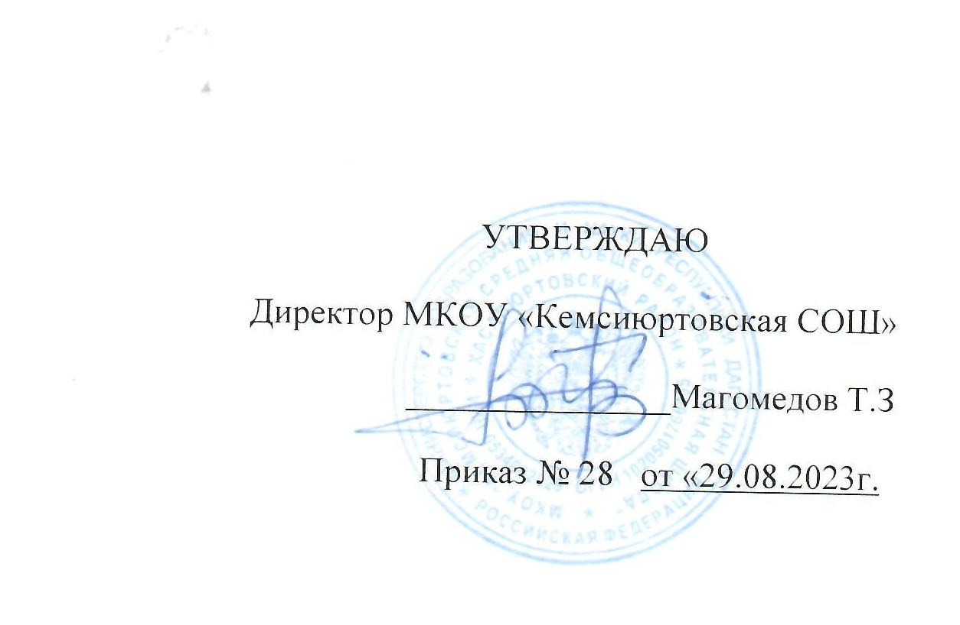

ПЛАН РАБОТЫ ШКОЛЬНОЙ УПРАВЛЕНЧЕСКОЙ КОМАНДЫ НА 2023-2024 УЧЕБНЫЙ ГОД

МКОУ «Кемсиюртовская СОШ»

|  |  |  |
| --- | --- | --- |
| **№** | **Мероприятие** | **Сроки** |
| 1 | Проведение анализа состояния и прогноза тенденций изменения образовательных потребностей социального заказа, адресуемых образовательной  организации | август |
| 2 | Проведение анализа состояния и прогноза тенденций изменения, значимых для образовательной  организации внешней социальной среды | август |
| 3 | Внесение изменений в программу развития школы | август-  сентябрь |
| 4 | Разработка и утверждение новых локальных актов по  школе | август-  сентябрь |
| 5 | Информирование учителей о цифровых  Образовательных ресурсах по мере их поступления | в течение  года |
| 6 | Участие в составлении смет  ОУ, заявок на материально-  Техническое обеспечение ОУ | в течение  года |
| 7 | Организация сопровождения  педагогов, курсы квалификации прошедших  повышения | в течение  года |
| 8 | Мероприятия по  Обеспечению участия работников ОУ в конкурсах  и других мероприятиях | в течение года |